Informacja prasowa
Kielce, 29 listopada 2019 r.

W Kielcach ruszył Ogólnopolski Turniej Koszykówki Olimpiad Specjalnych.
Największe koszykarskie wydarzenie w ramach polskiej edycji Europejskiego Tygodnia Koszykówki Olimpiad Specjalnych

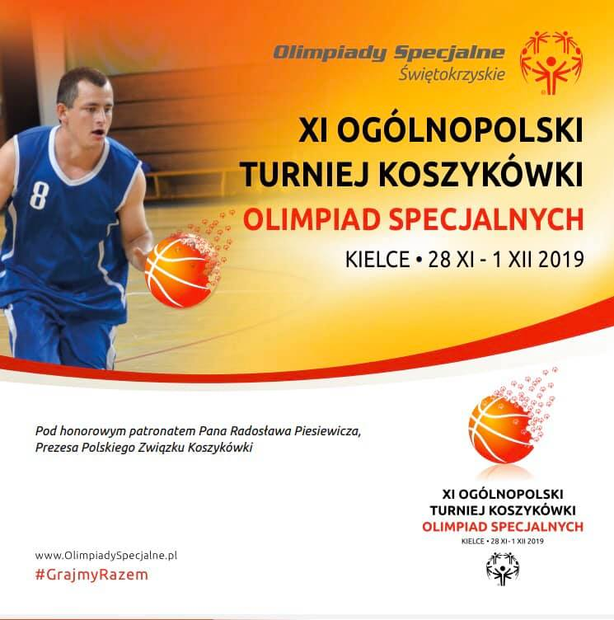

Od 28 listopada do 1 grudnia Kielce są polskim centrum Europejskiego Tygodnia Koszykówki Olimpiad Specjalnych. W turnieju pod patronatem Prezesa Polskiego Związku Koszykówki, pana Radosława Piesiewicza bierze udział 14 koszykarskich zespołów z całego kraju, w tym także drużyny zunifikowane – w których wspólnie z zawodnikami z niepełnosprawnością intelektualną grają pełnosprawni partnerzy.
Ogólnopolski Turniej Koszykówki Olimpiad Specjalnych Kielce 2019 jest częścią polskiej edycji 16 Europejskiego Tygodnia Koszykówki Olimpiad Specjalnych – największego na świecie wydarzenia promującego koszykówkę wśród osób z niepełnosprawnością intelektualną. W zawodach sportowych na parkietach 37 krajów Europy bierze udział 19 tysięcy zawodników.
„Chcemy pokazać, że sport łączy, ale przede wszystkim pozwala ludziom być razem, wspólnie przeżywać radość zwycięstwa i satysfakcję z włożonego wysiłku. Sport daje siłę i energię, pokazuje atuty i umiejętności – sprawia, że różnice stają się zupełnie nieistotne wobec radości zawodników i kibiców” wyjaśnia Anna Lewandowska, prezes Olimpiad Specjalnych Polska
W Kielcach na parkiecie hali sportowej Politechniki Świętokrzyskiej zobaczymy ponad 100 sportowców Olimpiad Specjalnych z całego kraju. Wśród nich znajdą się również koszykarze, którzy reprezentowali Olimpiady Specjalne Polska na dwóch ostatnich Światowych Letnich Igrzyskach Olimpiad Specjalnych – w 2019 roku w Abu Dhabi i w 2015 roku w Los Angeles. Janusz Szkurłat – brązowy medalista z LA będzie reprezentował Oddział Regionalny Świętokrzyskie, a Małgorzata Jezierska i Sławomir Zając – brązowi medaliści z Igrzysk w Zjednoczonych Emiratach Arabskich wystąpią w barwach Olimpiad Specjalnych Warmińsko-Mazurskie.
„W turnieju zobaczymy czternaście niezwykłych drużyn. Każdy z zawodników Olimpiad Specjalnych ma do opowiedzenia wspaniałą historię – walki z przeciwnościami, determinacji w dążeniu do celu. Kibicujmy im – oglądanie sportu to nie tylko rozrywka, ale także wspaniała lekcja, że w życiu nie ma rzeczy niemożliwych. Sportowcy z niepełnosprawnością intelektualną po medale sięgają sami. Oczywiście organizacja tak dużej imprezy sportowej to ogromny wysiłek także trenerów, wolontariuszy, ogromnej grupy organizatorów, wsparcia instytucji takich jak PFRON, Ministerstwo Sportu i Turystyki, Miasto Kielce czy Województwo Świętokrzyskie. Jednak to właśnie zawodnicy – swoim wysiłkiem, umiejętnościami i sportową postawą sprawiają, że Turniej Koszykówki Olimpiad Specjalnych to wyjątkowe wydarzenie sportowe” powiedział Grzegorz Kurkowski, Wiceprezes ds. Organizacji Olimpiad Specjalnych Polska i organizator Turnieju.
Dzięki wsparciu PZ Kosz i władz ligowych, w ramach polskiej edycji Europejskiego Tygodnia Koszykówki Olimpiad Specjalnych zawodnicy Olimpiad Specjalnych są także obecni podczas 8 kolejki Energa Basket Ligi Kobiet i 10 kolejki Energa Basket Ligi, grupujących najlepsze polskie drużyny koszykarskie.
Przed meczami 8 kolejki EBLK (23 listopada) i 10 kolejki EBL (28 listopada – 1 grudnia), zawodnicy Olimpiad Specjalnych, wyjdą na parkiety razem z koszykarkami oraz koszykarzami i zostaną przedstawieni publiczności.

„Koszykówka to sport zespołowy. By osiągnąć w nim sukces, trzeba wzajemnie się wspierać i uzupełniać, zarówno na koszykarskim parkiecie, jak i poza nim. Dlatego PZKosz i cała polska koszykówka wspierają ruch Olimpiad Specjalnych i kibicują zawodnikom Olimpiad Specjalnych Polska. Cieszymy się, że wszyscy razem – zawodnicy Energa Basket Ligi, zawodniczki Energa Basket Ligi Kobiet wraz z koszykarkami i koszykarzami Olimpiad Specjalnych - będziemy uczestniczyć w Europejskim Tygodniu Koszykówki! Wspólnie pokażemy piękno tego sportu i to, że każdy może czerpać z koszykówki radość i satysfakcję”, powiedział Radosław Piesiewicz, Prezes Polskiego Związku Koszykówki (PZKosz) i patron honorowy turnieju w Kielcach.

Profesjonalni koszykarze przed meczami zaprezentują się widowni w koszulkach Olimpiad Specjalnych i w ten sposób uhonorują zawodników z niepełnosprawnością intelektualną.
W ramach polskiej edycji Europejskiego Tygodnia Koszykówki Olimpiad Specjalnych, rozegranych zostanie także 8 regionalnych turniejów koszykarskich Olimpiad Specjalnych (m.in. w Olsztynie, Koszalinie, Lesznie, Krasnymstawie czy Żorach).
„Europejski Tydzień Koszykówki Olimpiad Specjalnych to znakomita okazja, by poznać sportowców z niepełnosprawnością intelektualną. Zgodnie z hasłem naszej kampanii społecznej #Grajmy razem! Zachęcamy wszystkich fanów sportu to odwiedzania aren, na których będą grać w kosza zawodnicy z niepełnosprawnością intelektualną – zobaczycie ile emocji potrafią dostarczyć, a Wasza obecność sprawi Im ogromną radość i uskrzydli”, zachęca Joanna Styczeń-Lasocka, Dyrektor Generalna Olimpiad Specjalnych Polska.
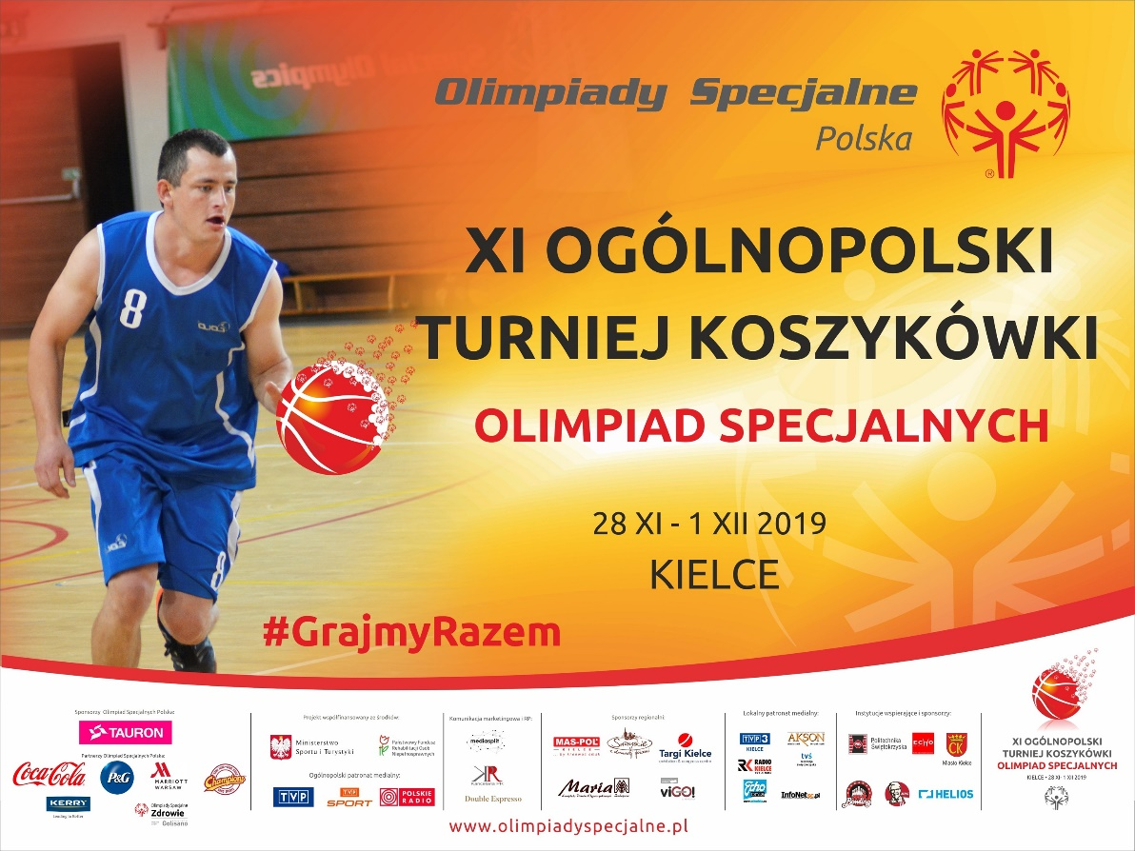

***
Olimpiady Specjalne są jednym z trzech filarów ruchu olimpijskiego na świecie – obok Igrzysk Olimpijskich i Paraolimpiady – ruchem sportowym, dedykowanym osobom z niepełnosprawnością intelektualną. Olimpiady Specjalne zrzeszają ponad 5,3 miliona sportowców reprezentujących 32 dyscypliny sportowe z ponad 190 krajów. Olimpiady Specjalne są oficjalnie uznane przez Międzynarodowy Komitet Olimpijski.
Polska była pierwszym krajem Europy Środkowo-Wschodniej, w którym ruch Olimpiad Specjalnych rozpoczął działalność, na początku lat osiemdziesiątych. W naszym kraju Olimpiady Specjalne to ponad 17 tysięcy zawodników, 1,5 tysiąca trenerów i 4 tysiące wolontariuszy zrzeszonych w 507 klubach w 18 Oddziałach Regionalnych, którymi kieruje Biuro Narodowe. Ambasadorami Olimpiad Specjalnych Polska są wybitne postaci sportu, kultury, polityki i mediów, m.in.: Ewelina Lisowska, Piotr Adamczyk, Kinga Baranowska, Mariusz Fyrstenberg, Roman Kosecki, Łukasz Kubot, Jakub Wesołowski, Andrzej Wrona, Grzegorz Tkaczyk, Zygmunt Chajzer, Marcin Matkowski, Michał Olszański, Cezary Pazura, Andrzej Supron, Michał Żewłakow, Paweł Papke, Sebastian Świderski, Monika Pyrek, Magdalena Różczka.
Olimpiady Specjalne Polska są objęte Honorowym Patronatem Małżonki Prezydenta RP, Agaty Kornhauser-Dudy.
W 2018 roku Olimpiady Specjalne obchodziły jubileusz 50-lecia Special Olympics. Dzięki wsparciu Państwowego Funduszu Rehabilitacji Osób Niepełnosprawnych i Ministerstwa Sportu i Turystyki prowadzona jest kampania #GrajmyRazem, której celem jest zachęcenie Polaków do otwartości, akceptacji różnorodności, kibicowania sportowcom Olimpiad Specjalnych na arenach sportowych oraz uzmysłowienie Im, że Olimpiady Specjalne są trzecim filarem ruchu olimpijskiego, a sportowcy z niepełnosprawnością intelektualną, tak jak pełnosprawni olimpijczycy i paraolimpijczycy reprezentują nasz kraj i zdobywają dla nas medale. #GrajmyRazem to reklamy prasowe, outdoorowe, telewizyjne, które pokazują pozytywny wizerunek naszych zawodników w życiu codziennym i sportowym.
Sponsorem Strategicznym Olimpiad Specjalnych Polska jest Tauron Polska Energia, a Sponsorem Głównym – Huawei.
W Polsce żyje około 1,2 mln osób z niepełnosprawnością intelektualną. Jedną z misji Olimpiad Specjalnych jest uświadomienie i udowodnienie wszystkim Polakom, że włączenie tej grupy do codziennego funkcjonowania społeczeństwa przynosi ogromne korzyści obu stronom.
Informacja prasowa dostępna w press room’ie Olimpiad Specjalnych Polska: http://olimpiadyspecjalne.pl/press-room
oraz w biurze prasowym Olimpiad Olimpiad Specjalnych w systemie Accredito:
https://accredito.com/olimpiady-specjalne-polska

Dodatkowych informacji udziela:
Przemysław Śmiałkowski, +48 518 930 104, media@olimpiadyspecjalne.pl

